WWW.BONCAFE.RO
© PRAIS Corporate Communications
© PRAIS Corporate Communications
23.05.2013

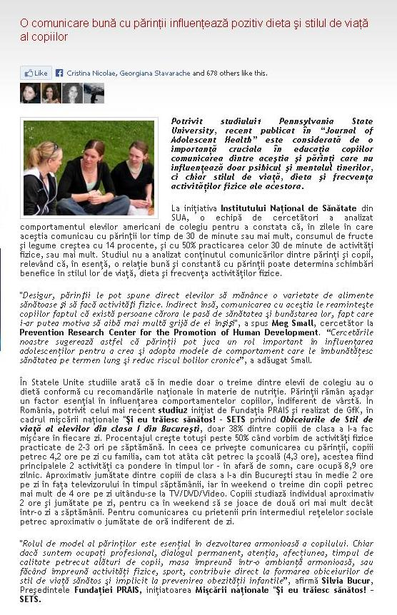

http://boncafe.ro/sante-sans-cafe-o-comunicare-buna-cu-parintii-influenteaza-pozitiv-dieta-si-stilul-de-viata-al-copiilor--c4_a2967

WWW.ADPRES.RO
23.05.2013

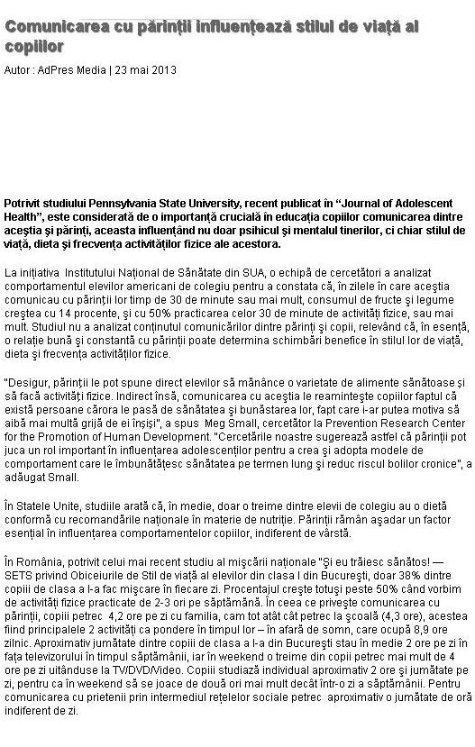

http://adpres.ro/comunicarea-cu-parintii-influenteaza-stilul-de-viata-al-copiilor/

WWW.ACTUALITATI.NET
23.05.2013

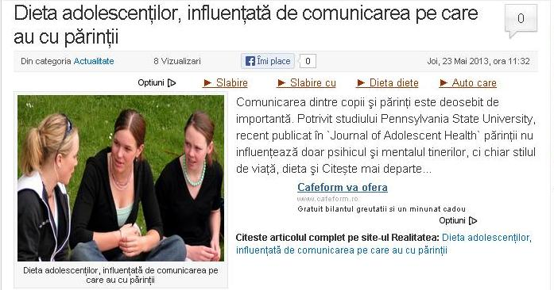

http://www.actualitati.net/actualitate/dieta-adolescentilor-influentata-comunicarea-parintii-800593
WWW.AGERPRES.RO
© PRAIS Corporate Communications
© PRAIS Corporate Communications
23.05.2013

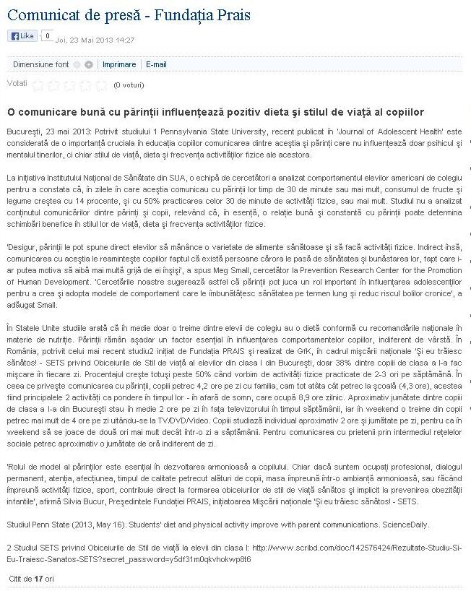

http://www.agerpres.ro/media/index.php/comunicate/item/197734-Comunicat-de-pres-Fundaia-Prais.html
WWW.FEMINIS.RO
23.05.2013

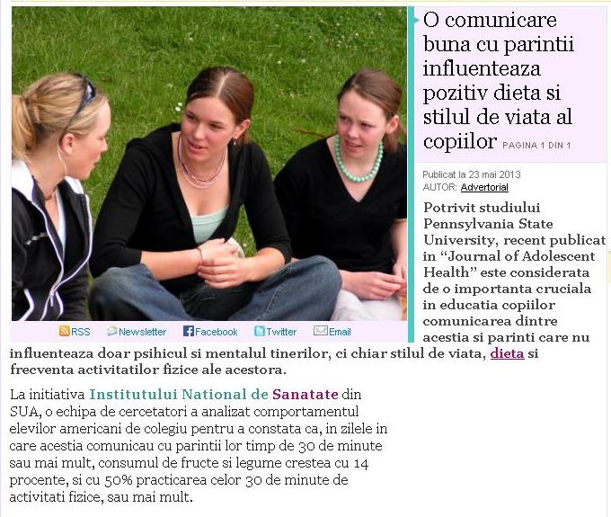

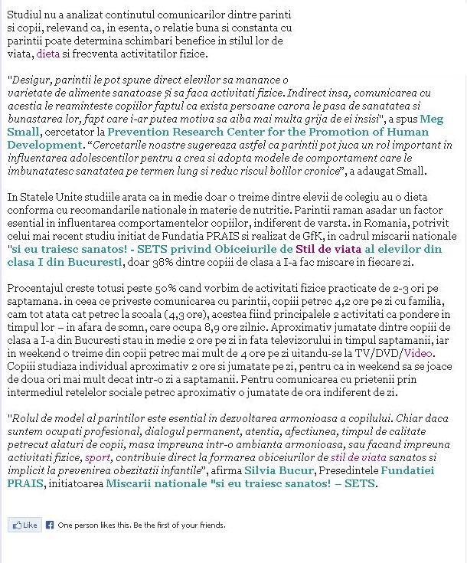

http://www.feminis.ro/sanatate/o-comunicare-buna-cu-parintii-influenteaza-pozitiv-dieta-si-stilul-de-viata-al-copiilor-31852
WWW.PROTVMAGAZIN.RO
23.05.2013

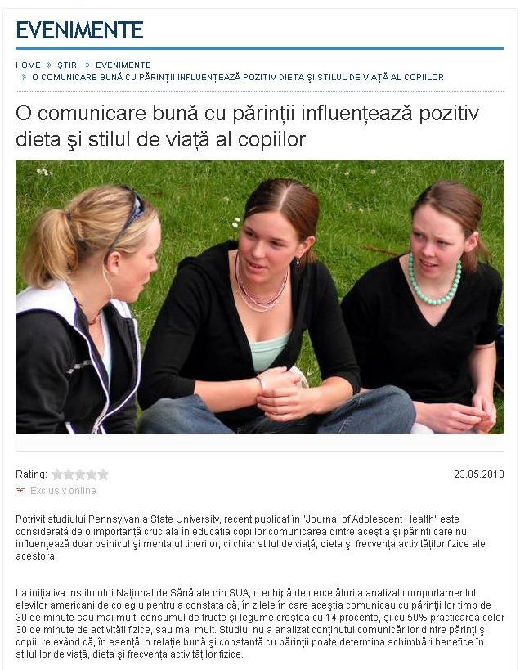

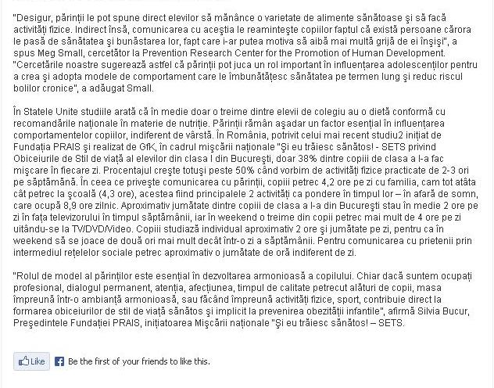

http://www.protvmagazin.ro/stiri/evenimente/a10896449-o-comunicare-buna-cu-parintii-influenteaza-pozitiv-dieta-si-stilul-de-viata-al-copiilor
WWW.REALITATEA.NET
23.05.2013

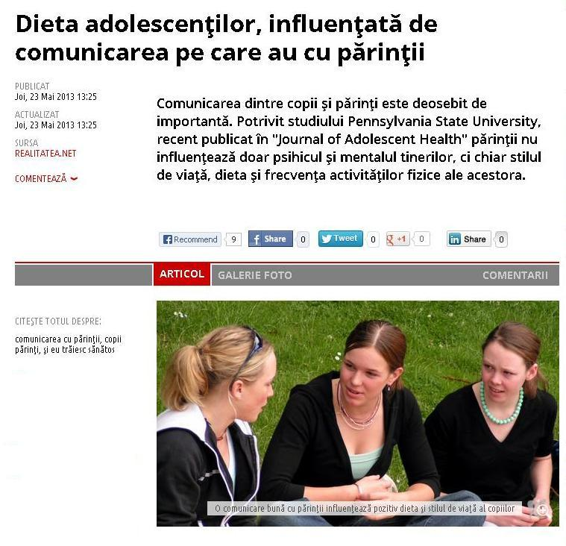

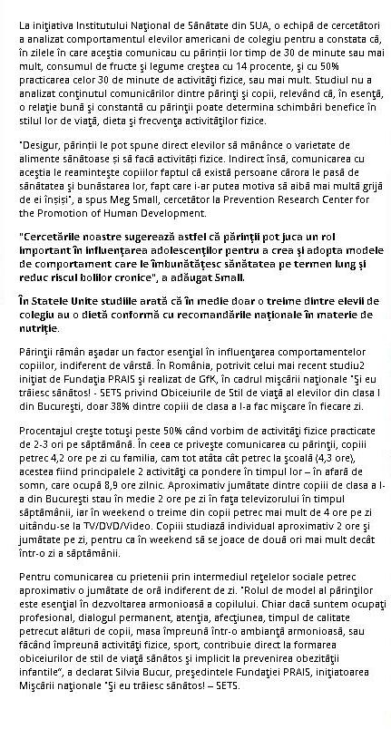

http://www.realitatea.net/dieta-adolescentilor-influentata-de-comunicarea-pe-care-au-cu-parintii_1187636.html
WWW.REVISTA-PRESEI.COM
23.05.2013

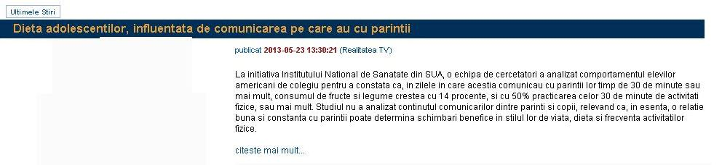
WWW.STIRI.ASTAZI.RO
23.05.2013

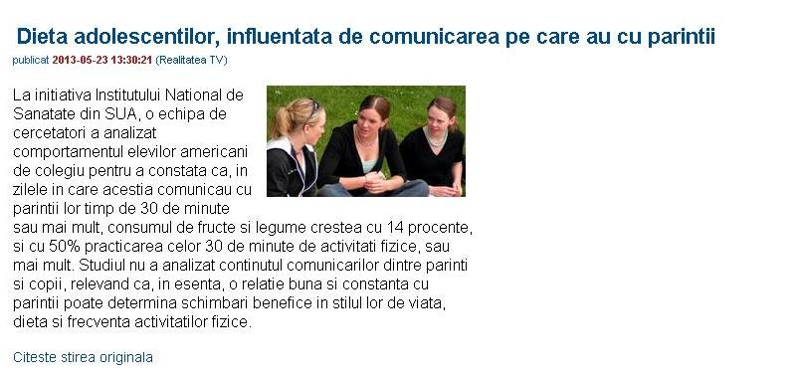

http://stiri.astazi.ro/stire-dieta-adolescentilor-influentata-de-comunicarea-pe-care-au-cu-parintii-255230310.html
WWW.STIREAZILEI.INFO
23.05.2013

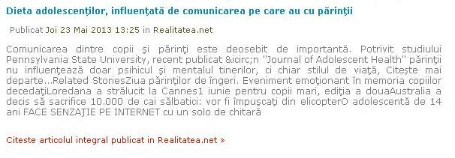

http://www.stireazilei.info/realitatea/dieta-adolescen-ilor-influen-at-de-comunicarea-pe-care-au-cu-p-rin-ii/
WWW.URBANKID.RO
23.05.2013

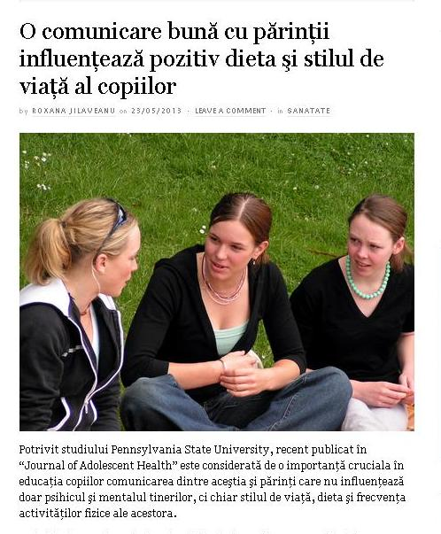

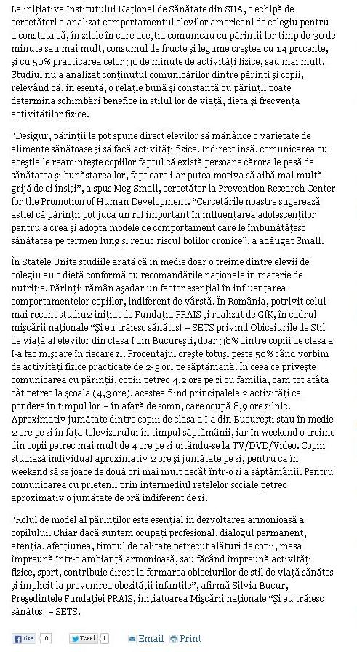

http://comunicate.urbankid.ro/sanatate/comunicare-buna-parintii-influenteaza-pozitiv-dieta-stilul-viata-al-copiilor-1753?utm_source=feedburner&utm_medium=feed&utm_campaign=Feed%3A+ComunicateUrbanKid+(Comunicate+de+presa+pentru+Parinti)
WWW.ZIARELIVE.RO
23.05.2013

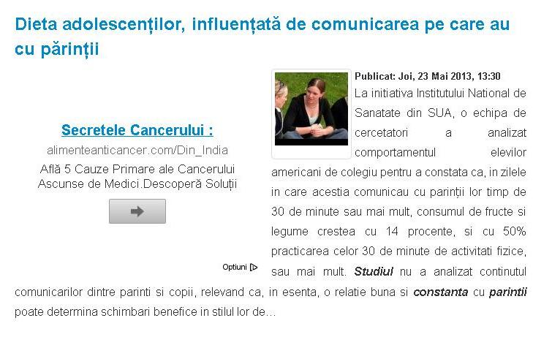

http://www.ziarelive.ro/stiri/dieta-adolescentilor-influentata-de-comunicarea-pe-care-au-cu-parintii.html
WWW.DISCARD.RO
24.05.2013

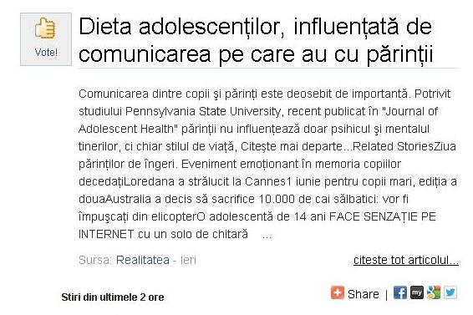

http://www.discard.ro/stiri/dieta-adolescentilor-influentata-de-comunicarea-pe-care-au-cu-parintii
WWW.FASHIONANDBEAUTY.RO
24.05.2013

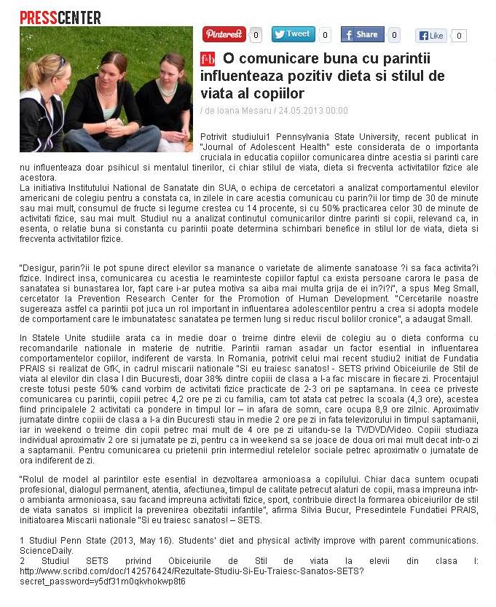

http://fashionandbeauty.ro/presscenter/o-comunicare-buna-cu-parintii-influenteaza-pozitiv--dieta-si-stilul-de-viata-al-copiilor
WWW.PUBLICARE.RO
© PRAIS Corporate Communications
© PRAIS Corporate Communications
24.05.2013



WWW.REALITATEAPE.NET
24.05.2013

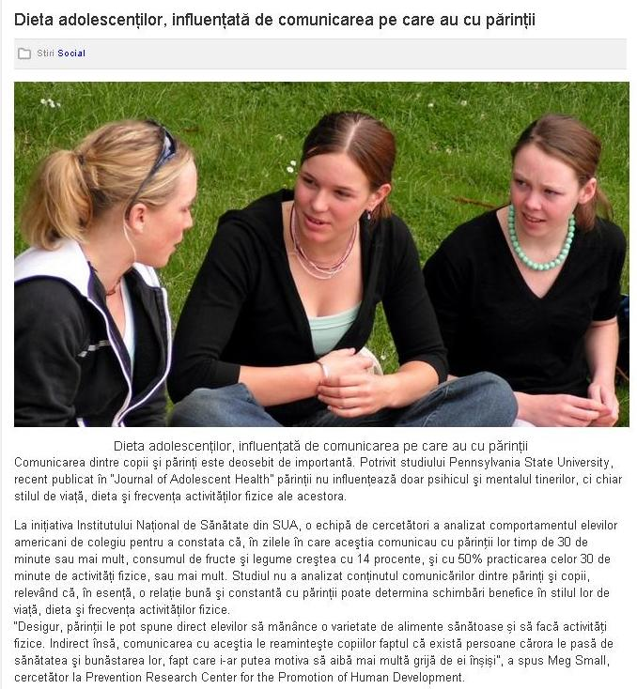

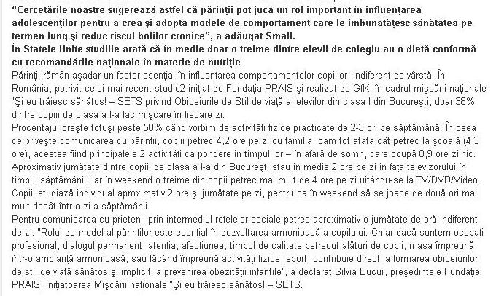

http://www.realitateape.net/15292-dieta-adolescen-ilor-influen-at-de-comunicarea-pe-care-au-cu-p-rin-ii.html
WWW.UNICA.RO
24.05.2013

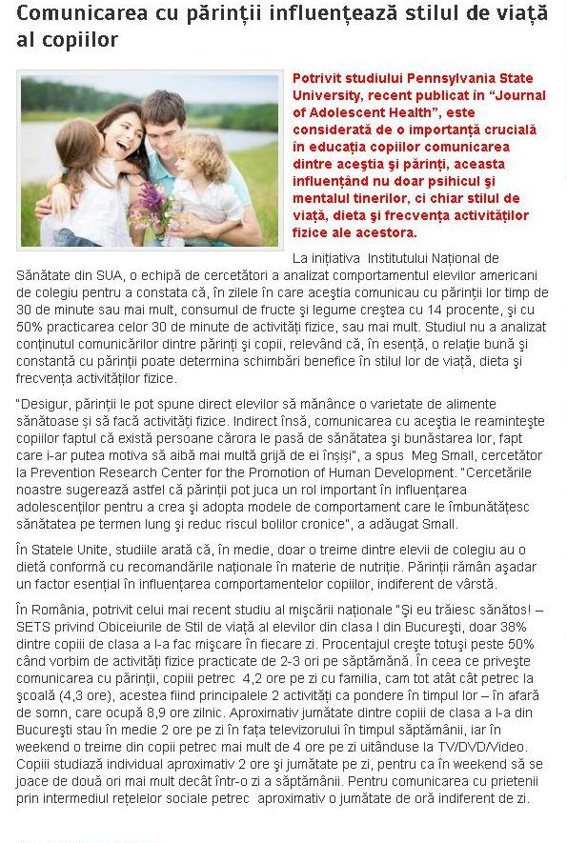

http://baby.unica.ro/comunicarea-cu-parintii-influenteaza-stilul-de-viata-al-copiilor-2199682.html
GADGET & TRENDS
24.05.2013

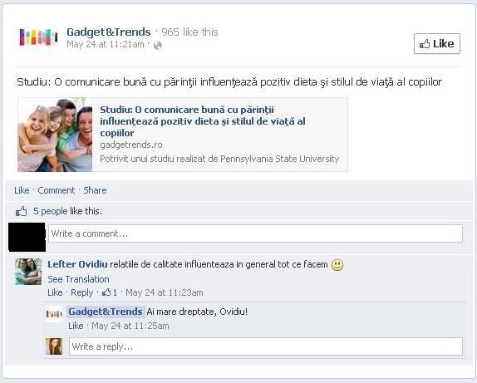

WWW.GADGETRENDS.RO
24.05.2013

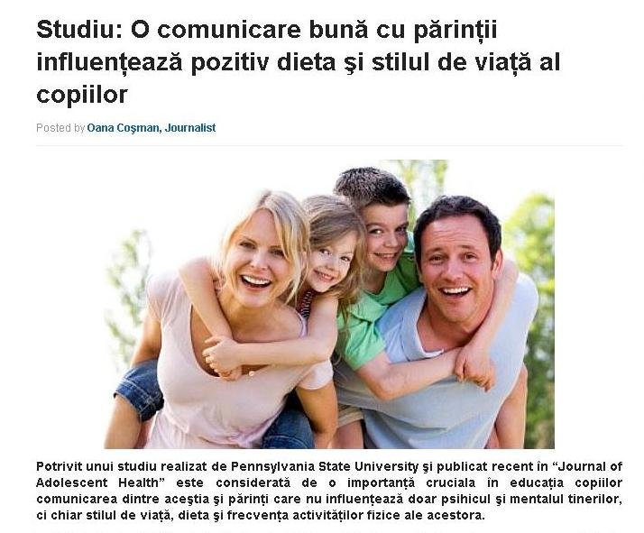

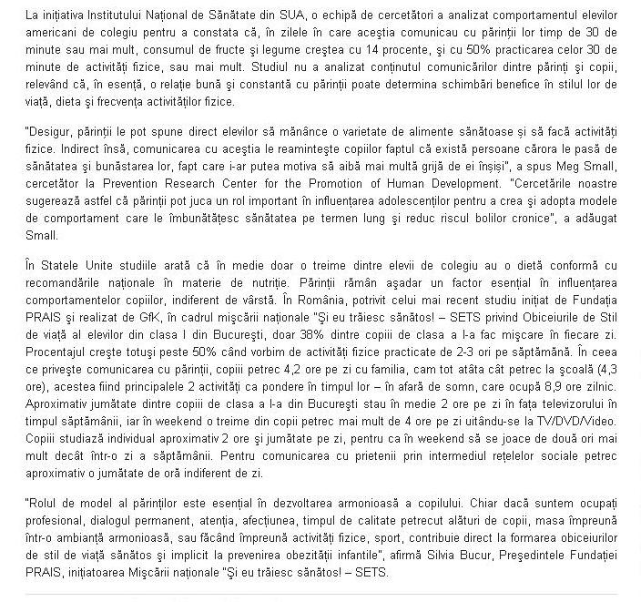

http://gadgetrends.ro/2013/05/24/studiu-o-comunicare-buna-cu-parintii-influenteaza-pozitiv-dieta-si-stilul-de-viata-al-copiilor/

